ФЕДЕРАЛЬНОЕ АГЕНСТВО ЖЕЛЕЗНОДОРОЖНОГО ТРАНСПОРТА
Федеральное государственное бюджетное образовательное учреждение высшего образования
«ПЕТЕРБУРГСКИЙ ГОСУДАРСТВЕННЫЙ УНИВЕРСИТЕТ ПУТЕЙ СООБЩЕНИЯ Императора Александра I»

Кафедра «Информационные и вычислительные системы»
Дисциплина «Программирование на языках высокого уровня (Python)»

ОТЧЁТ
ПО ЛАБОРАТОРНОЙ РАБОТЕ № 4

Выполнил студент  Факультет: АИТ  Группа: ИВБ-211 | Шефнер А.
Проверил: | Баталов Д.И.

Санкт-Петербург
2023
Оценочный лист результатов ЛР № 4
Ф.И.О. студента _______________Шефнер Альберт_____
Группа _____________ИВБ-211____________
№  п/п | Материалы необходимые для оценки знаний, умений  и навыков | Показатель  оценивания | Критерии  Оценивания | Шкала оценивания | Оценка
1 | Лабораторная работа№ | Соответствие методике выполнения | Соответствует | 7
1 | Лабораторная работа№ | Соответствие методике выполнения | Не соответствует | 0
1 | Лабораторная работа№ | Срок выполнения | Выполнена в срок | 2
1 | Лабораторная работа№ | Срок выполнения | Выполнена с опозданием на 2 недели | 0
1 | Лабораторная работа№ | оформление | Соответствует требованиям | 1  0
1 | Лабораторная работа№ | оформление | Не соответствует
 | ИТОГО количество баллов |  |  | 10

Доцент кафедры
«Информационные и вычислительные
системы» Баталов Д.И. «__» __________2023 г.

Тестирование
Для тестов используется модуль встроенной библиотеки unittest. Формат тестов везде одинаковы: сначала вызов функции или процедуры, потом сверка её результата с ожидаемым с помощью assert. Если assert имеет два параметра, тестируемое значение всегда слева, ожидаемое всегда справа. Вот пример одного из тестов:
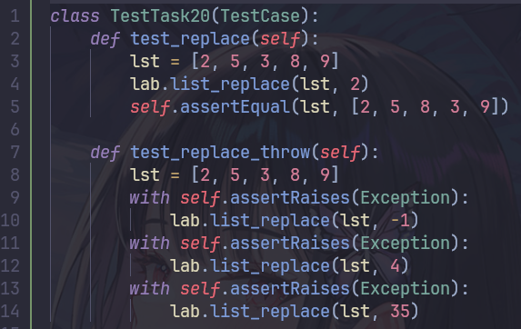

Программа успешно проходит все приведённые ниже тесты.
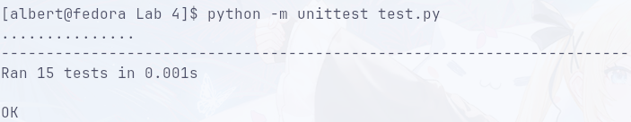

Более подробные результаты:
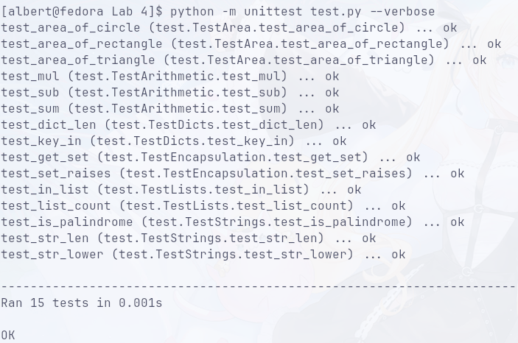
1. Напишите модуль, содержащий функции, которые выполняют следующие арифметические операции: сложение, вычитание, умножение.
Решение:
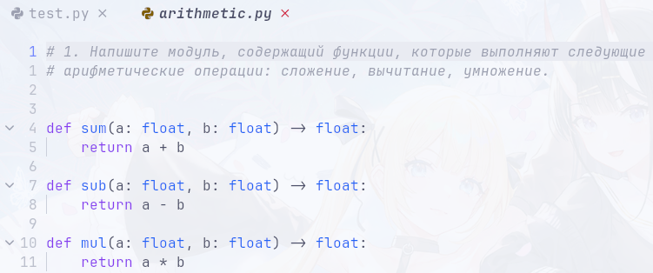
Тесты:
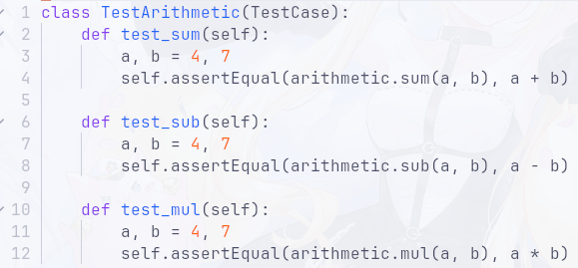
2. Напишите модуль, содержащий функции, которые выполняют следующие операции: проверка наличия элемента в списке, подсчет частоты вхождения элемента в список.
Решение:
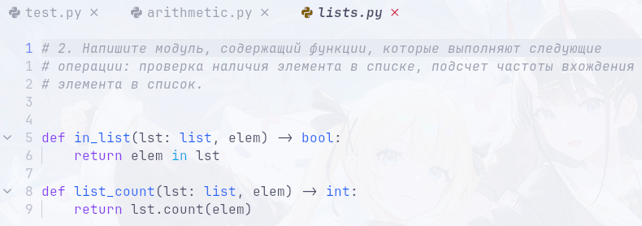
Тесты:
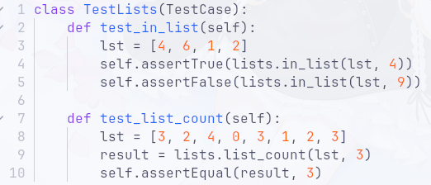
3. Напишите модуль, содержащий функции, которые выполняют следующие операции: проверку, является ли строка палиндромом, подсчет длины строки, перевод всех символов в нижний регистр.
Решение:
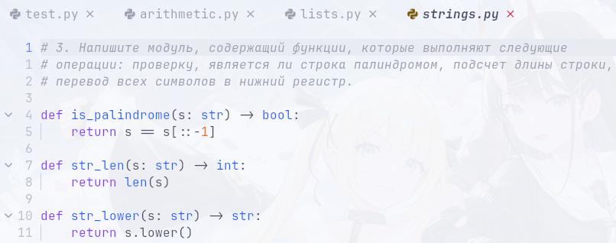

Тесты:
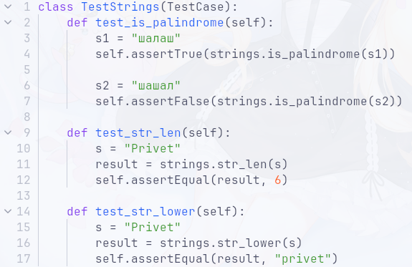
4. Напишите модуль, содержащий функции, которые выполняют следующие операции: подсчет площади круга, прямоугольника и треугольника.
Решение:
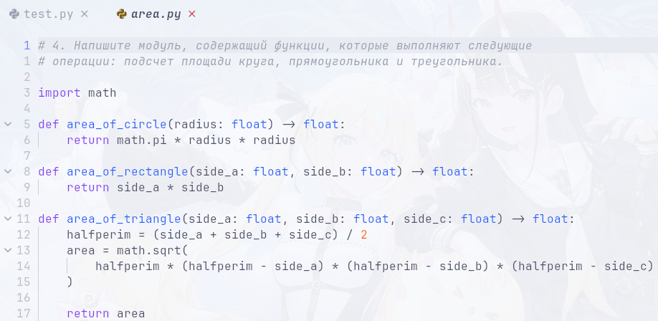
Тесты:
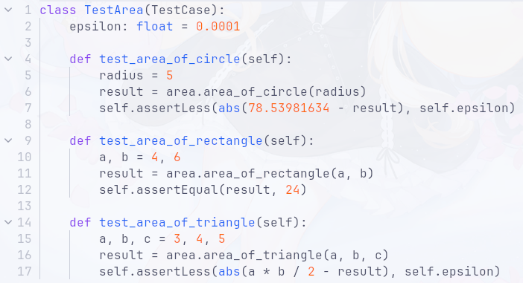
5. Напишите модуль, содержащий функции, которые выполняют следующие операции: подсчет количества элементов в словаре, проверку на наличие ключа в словаре.
Решение:
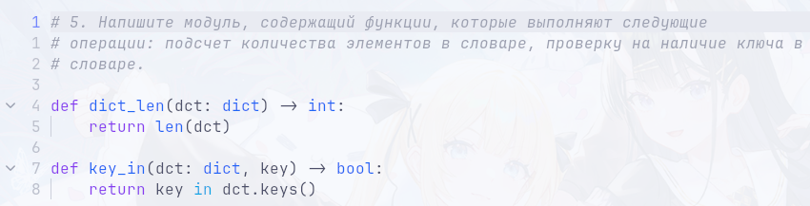
Тесты:
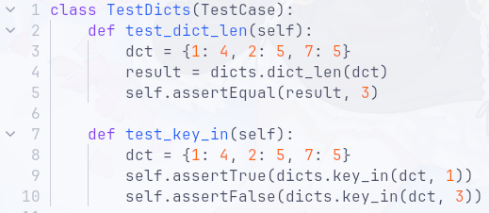
6. Напишите модуль, содержащий внутренние имена, значения которых можно получить через функции верхнего уровня модуля.
Решение:
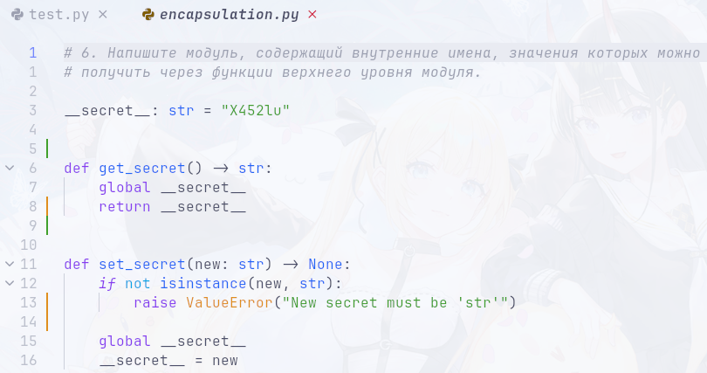
Тесты:
